Site web de recettes écoresponsables : EcoCook

- Introduction
- L'enjeu du Green IT
- Présentation d'EcoCook
- Architecture technique
- Évaluation environnementale
- Améliorations et résultats
- Limites et perspectives
- Conclusion
- Annexes

Introduction
Le développement accéléré du numérique a profondément modifié nos habitudes de vie, facilitant les échanges, l'accès au savoir et l'innovation. Pourtant, cette évolution a un coût écologique important. Actuellement, le numérique est responsable de près de 4 % des émissions mondiales de gaz à effet de serre, un chiffre qui ne cesse d’augmenter. Cela met en évidence l'urgence d’adopter des démarches responsables regroupées sous le concept de Green IT, qui vise à réduire l'empreinte environnementale des technologies à travers une conception, une utilisation et une gestion plus durable. Dans ce contexte, notre équipe de cinq étudiants a initié le projet EcoCook, un site web de partage de recettes écoresponsables. L'objectif est double : promouvoir une alimentation respectueuse des saisons à faible impact carbone, et intégrer les principes d’éco-conception pour limiter l'empreinte écologique du site lui-même. Cette approche nous permet de mettre nos compétences au service d'un numérique plus durable.

L’enjeu du Green IT
Le Green IT regroupe les pratiques destinées à atténuer l'empreinte écologique du secteur numérique. Cela passe par l'amélioration de l'efficacité énergétique des infrastructures, une meilleure gestion des équipements, ainsi que la conception de services en ligne sobres en ressources.
L’éco-conception web, sous-domaine du Green IT, vise notamment à réduire la consommation énergétique des sites Internet par l’optimisation des images, des scripts et des transferts de données.
Le numérique pèse aujourd'hui autant que 4 % des émissions de gaz à effet de serre à l’échelle mondiale, surpassant même l'aviation civile. Cet impact provient essentiellement de la fabrication des équipements, de leur consommation d’énergie, et du fonctionnement des data centers et réseaux. Par exemple, entre 70 et 80 % de l’empreinte carbone d’un smartphone est liée à sa fabrication, tandis que les centres de données absorbent près de 1 % de l’électricité mondiale.
L'optimisation des sites web est donc un levier important : réduire le poids des pages, compresser les médias, limiter les requêtes serveur et utiliser le lazy loading contribuent à limiter les ressources nécessaires et à offrir une meilleure expérience utilisateur. EcoCook s’inscrit pleinement dans cette démarche.

Présentation d’EcoCook
EcoCook est une plateforme conviviale proposant des recettes de cuisine écoresponsables. Il y a des indicateurs d'empreinte carbone, afin de sensibiliser les utilisateurs aux effets de leurs choix alimentaires.
Le site propose :
- Un système de comptes utilisateurs (création, modification)
- Type d’accès : utilisateur classique (consultation et sauvegarde de recettes)
- Une fonctionnalité de favoris permettant d’enregistrer ses recettes préférées
Les recettes, stockées dans une base de données MySQL, sont classées selon la saisonnalité et l’empreinte carbone (faible, moyenne, élevée). Chaque fiche contient un titre, une description, une image, des instructions détaillées et le nombre de portions.

Architecture technique
Le projet repose sur une architecture client-serveur.
- Front-end : développé avec Vue.js et optimisé grâce à Vite.
- Back-end : assuré par Node.js exposant une API REST connectée à une base MySQL.
La base de données est organisée en trois tables :
- users : stocke les informations des comptes (e-mail, mot de passe sécurisé, rôle, etc.)
- recipes : enregistre les recettes (titre, description, instructions, image, saison, empreinte carbone, nombre de personnes)
- favorites : relie utilisateurs et recettes favorites via une clé composite
La gestion du code source est effectuée GitHub, permettant un développement collaboratif fluide via le travail en branches.

Évaluation environnementale
Pour mesurer l'efficacité du site, nous avons utilisé Lighthouse, un outil d’analyse fournissant des indicateurs de performance, bonnes pratiques, accessibilité et SEO. Bien qu’il n’évalue pas directement l’empreinte carbone, ses résultats permettent d’identifier des axes d’optimisation. Premiers résultats :
- Performance : 58/100
- Bonnes pratiques : 82/100
Ces données indiquaient un potentiel d'amélioration, notamment au niveau de la gestion des ressources.
Nous avons utilisé green analysis pour avoir ce graphique

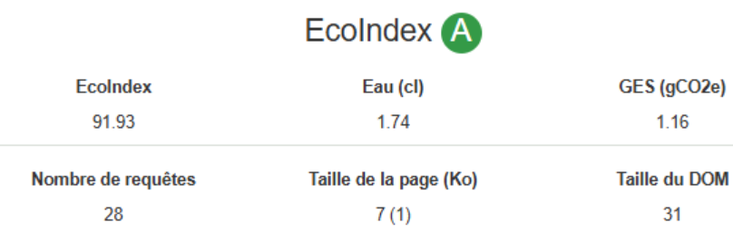

Améliorations et résultats
Plusieurs optimisations ont été apportées :
- Compression des images adaptées aux affichages réels
- Mise en œuvre du lazy loading pour réduire le chargement initial
- Minification des ressources CSS et JavaScript
Grâce à ces actions, le poids moyen des pages a été réduit et les performances globales ont été améliorées, comme le confirment les nouveaux résultats Lighthouse (données précises à insérer si disponibles).

Limites et perspectives
Malgré les améliorations, certaines limites persistent. Le back-end n’est pas totalement finalisé, et des fonctionnalités avancées telles que le calcul dynamique de l'empreinte carbone en fonction des ingrédients restent à développer.
À l'avenir, nous envisageons :
- L'intégration d'un système de recommandations personnalisées pour encourager le choix de recettes à faible impact
- L’enrichissement de la base avec des informations complémentaires (origine, méthode de production des ingrédients)

Conclusion
Le projet EcoCook nous a permis d’appliquer les principes du Green IT dans un projet concret, alliant développement web et engagement écologique.
Nous avons démontré qu'il est possible de créer des services numériques performants tout en réduisant leur impact environnemental.
Ce projet nous a également permis de renforcer nos compétences techniques en front-end et back-end, tout en intégrant une dimension environnementale essentielle aujourd'hui.
Nous espérons que EcoCook inspirera d’autres initiatives en faveur d’un numérique plus responsable.

Annexes
Structure de la base de données :
- users (id, email, password_hash, role, username, created_at),
- recipes (id, title, description, instructions, image_url, season, carbon_footprint, personnes, created_at),
- favorites (user_id, recipe_id).
Technologies utilisées :
- Vue.js pour l’interface,
- Vite pour le bundling du front-end,
- Node.js pour le serveur,
- MySQL pour le stockage des données,
- Lighthouse pour l’analyse des performances,
- Git/GitHub pour le versioning et la collaboration.

